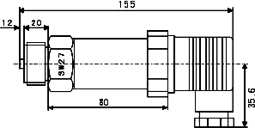
外型尺寸:

注意事项：
◆凡供货产品均带有使用说明书及合格证，其中有产品编号、技术参数、出厂日期等，请认真核对，以免用错。
◆不可用坚硬的物体直接挤压变送器膜片，以免损伤变送器。
◆安装时应根据产品连接方式和螺纹类型，查对现场接口是否与产品接口一致，连接时应慢速拧紧，不能把转矩直接加到变送器壳体上，只能加在压力接口的六方上。
◆接供电电源时应严格按照我公司接线说明进行连接。
◆变送器过载压力不可超过量程的200％ 。
◆使用中发现异常，应关掉电源，停止使用，进行检查，或直接向我公司技术部门联系。
◆运输、储存时应恢复原包装，存放在阴凉、干燥、通风的库房内。
◆包换一年。
电器连接图：
1：电流输出：打开Hirschmann接头，1号端接电源正（红线），2号接电源负（黑线）
2：电压输出：打开Hirschmann接头，1号端接电源正（红线），2号接电源负（黑线），3号端接电压输出（蓝线）。
3：如电缆线输出（电压输出）：电源正（红线）；电源负（黑线）；电压输出（蓝线）。

